***___________________________MVC_Java_____________________________***

**Nama : Muhamad Wahyu Saputra**

**Kelas : XII RPL B**

**Absen : 34**

**Modul 13.2**

**1.Buatlah Design Seperti berikut**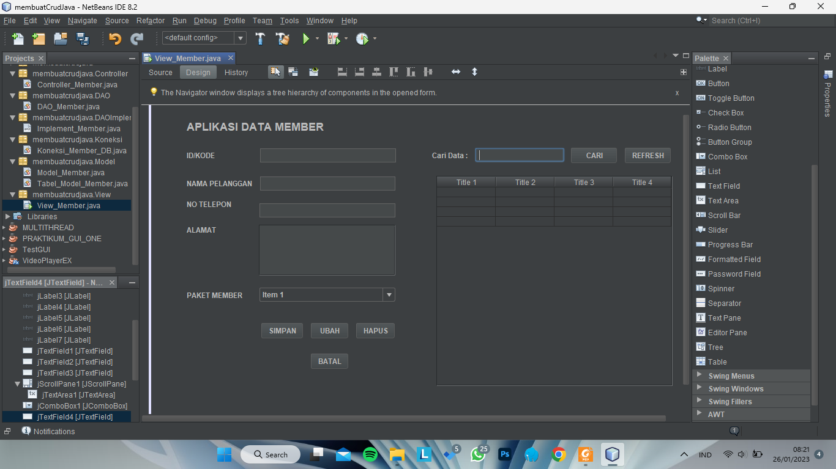

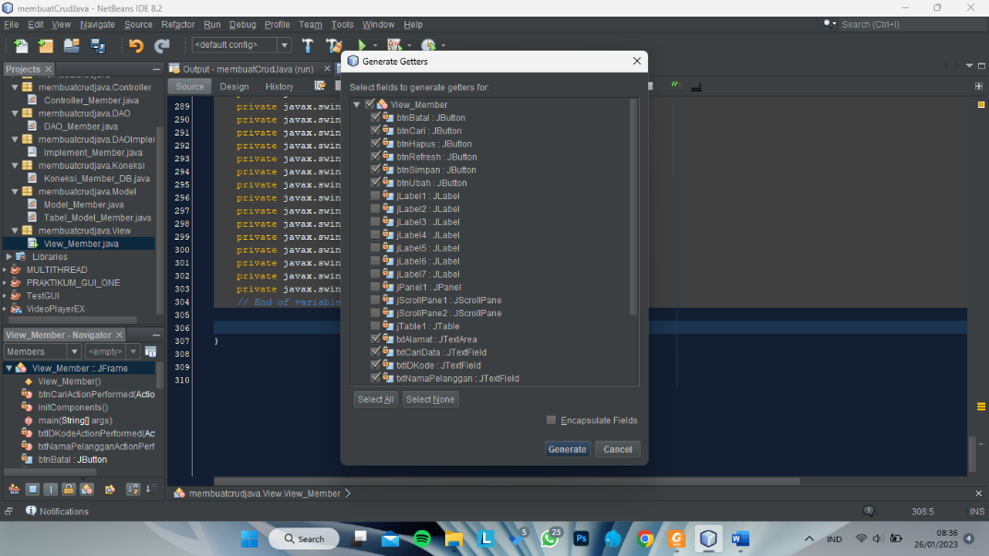**2.Masuk Ke Source kemudian Scroll ke paling bawah klik kanan dan pilih Insert Code atau Alt+Insert**   
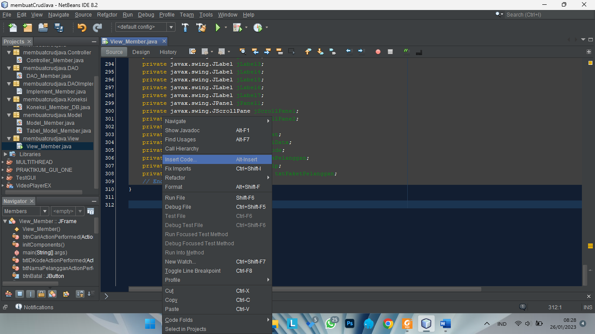  
**3.kemudian pilih Getter dan centang beberapa variabel berikut**  
  
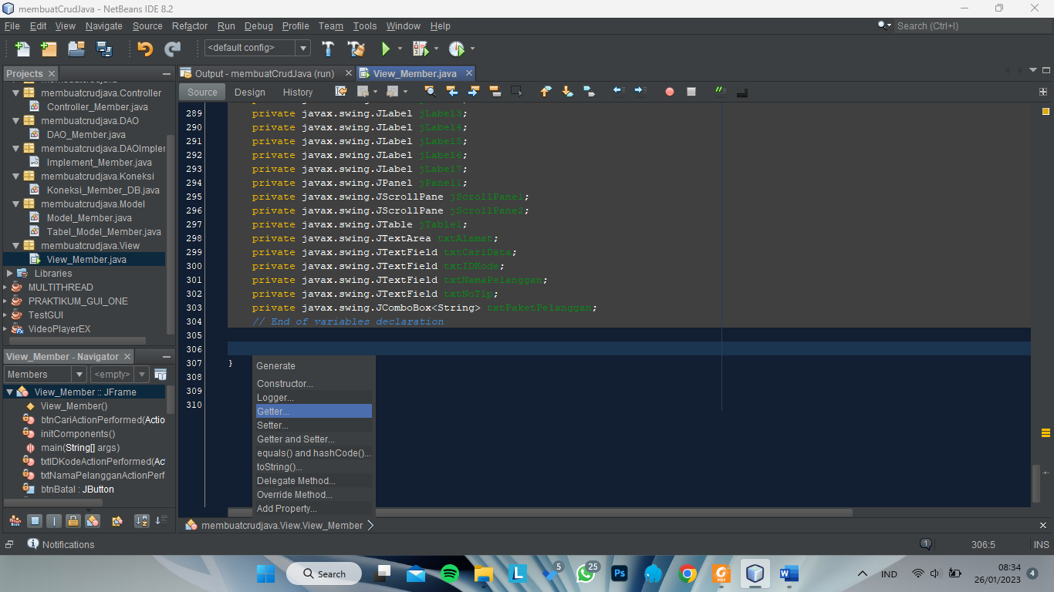

**4.Setelah itu akan muncul beberapa function seperti berikut**  
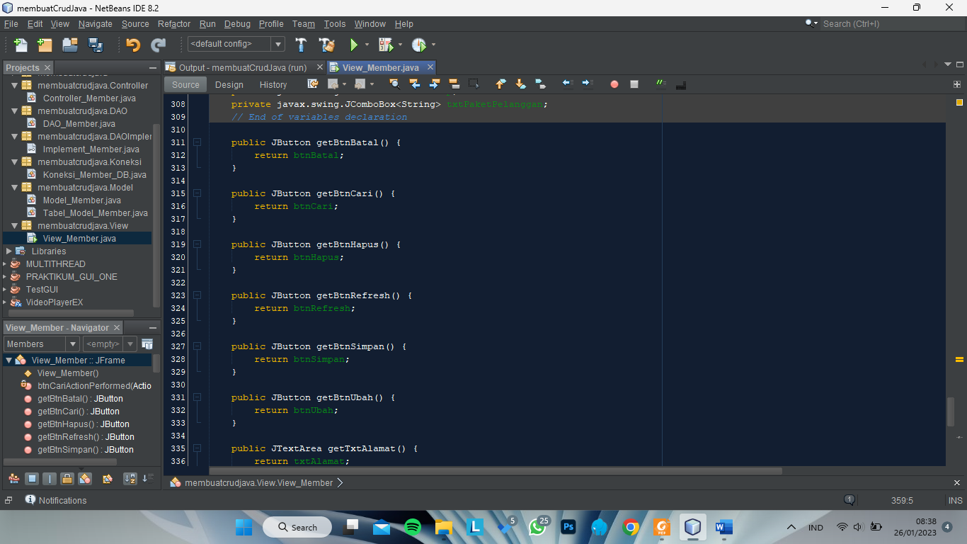

5. Mengatur Syntax Model_Member.Java  
 - Silahkan masuk pada syntax Model, panggil beberapa field yang sudah dibuat disesuaikan dengan database.  
 - Langkah selanjutnya silahkan masukkan Getter dan  
 Setter dengan cara klik Alt Insert, kemudian pilih  
 menu Getter and Setter.

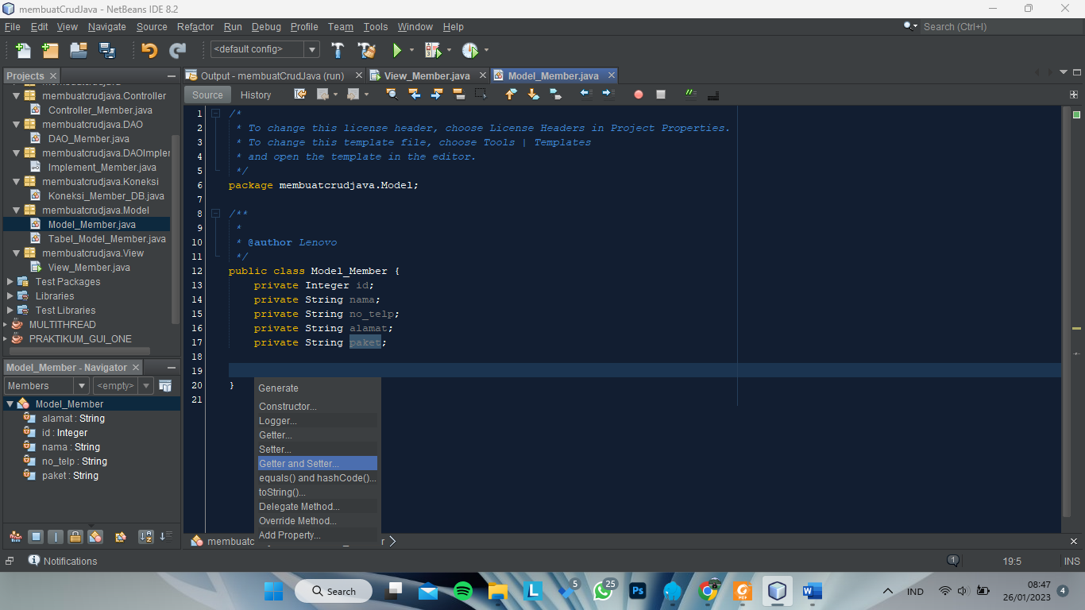

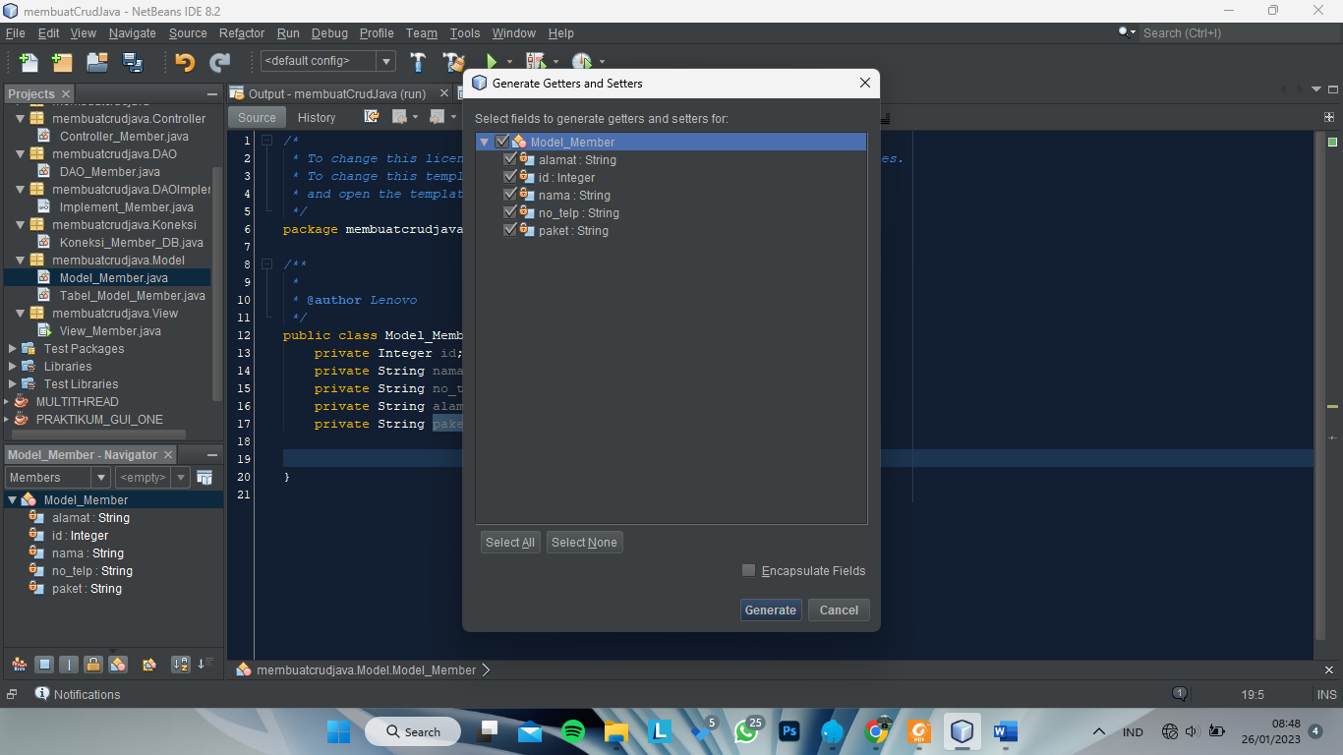Silahkan dicentang semua, kemudian klik ***Generate***

**Maka hasil dari Getter dan Setter seperti berikut**  
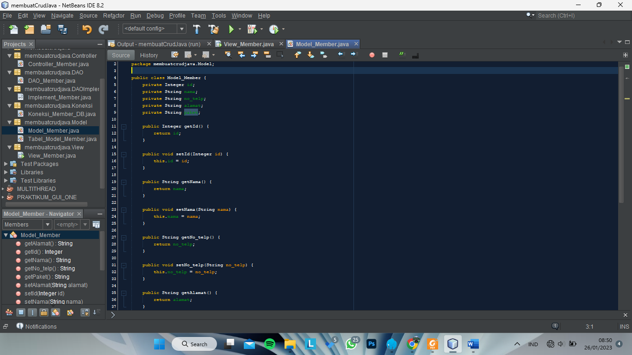

**6. Mengatur Syntax Tabel_Model_Member.java  
 • Mengextends tablemodelmember  
 • Jika terdapat tanda pentung merah, silahkan klik  
 baris pertama seperti berikut**

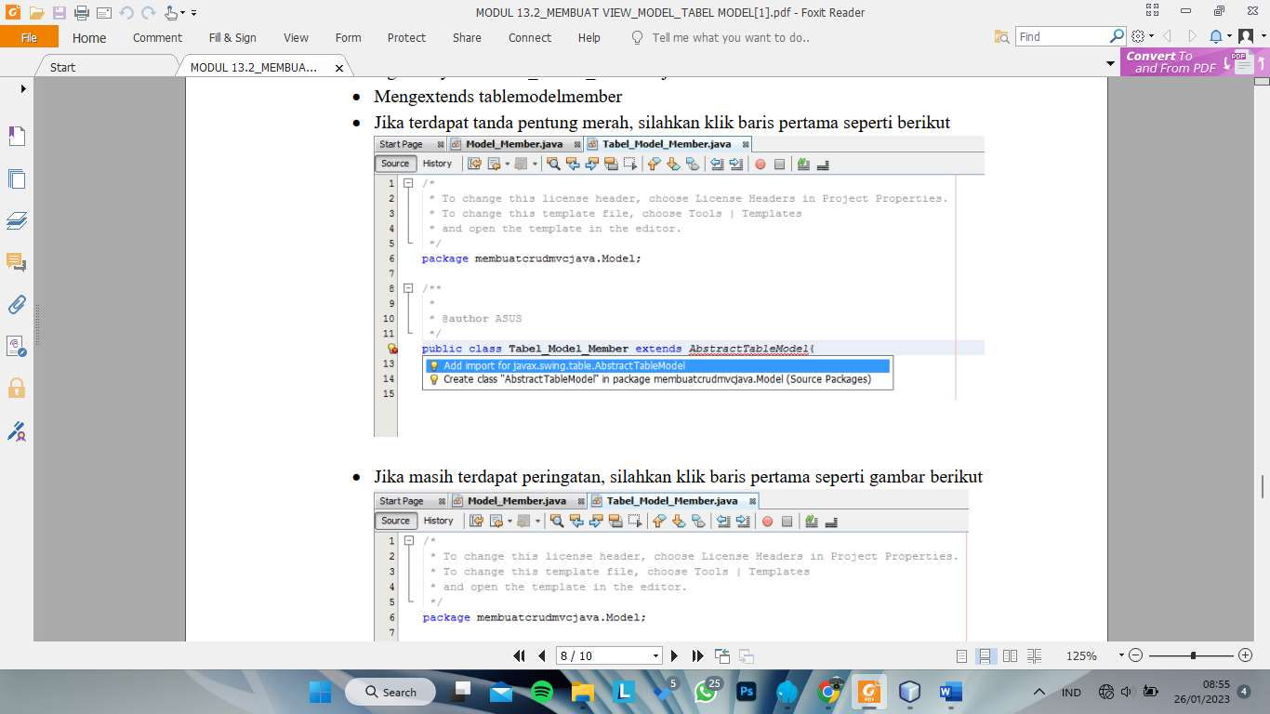  
  
 **• Jika masih terdapat peringatan, silahkan klik   
 baris pertama seperti gambar berikut**  
  
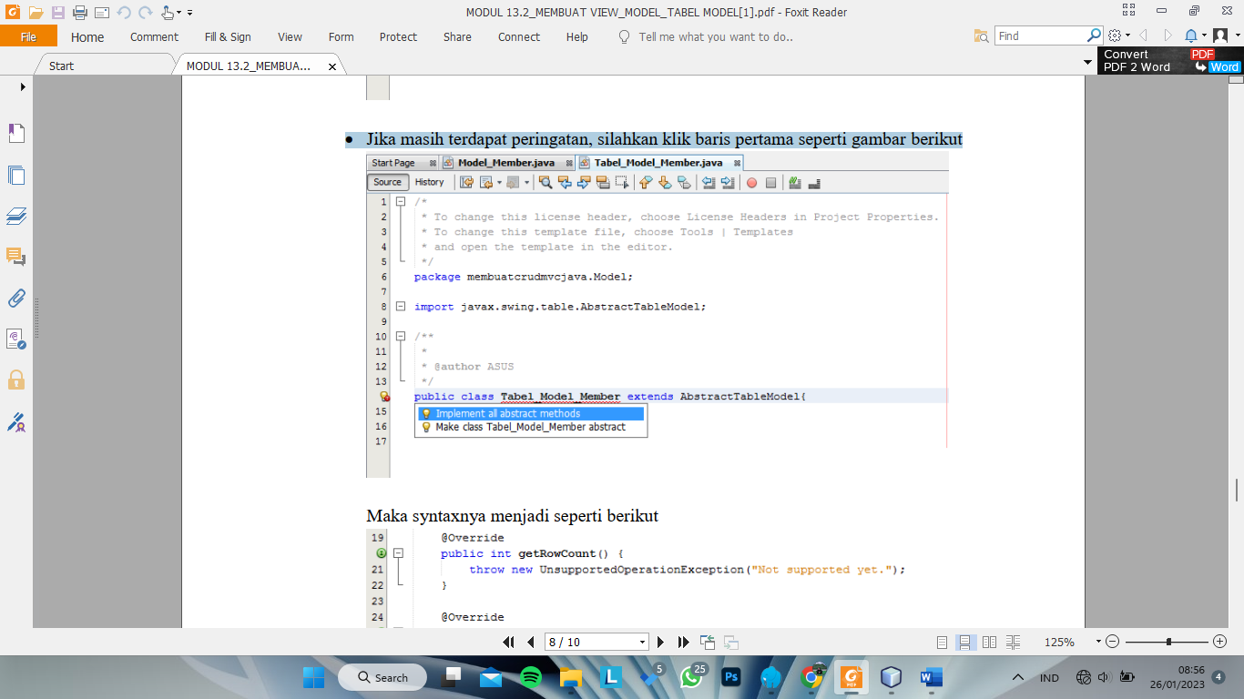

**Maka syntaxnya menjadi seperti berikut**  
  
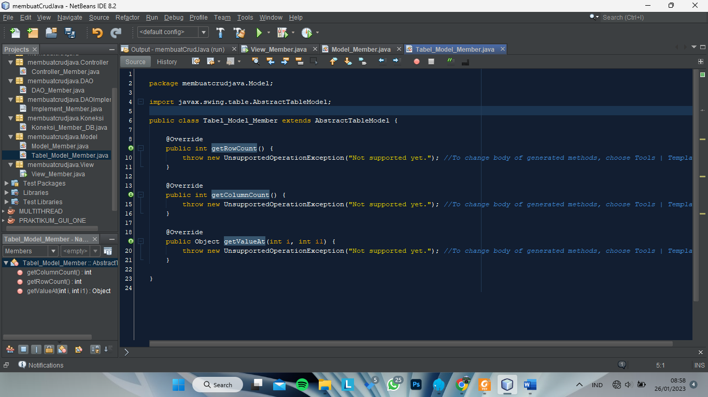

**Karena syntax diatas masih eroor, maka Lakukan modifikasi syntax seperti berikut**  
  
